LÆR Å LØPE MED HODET!
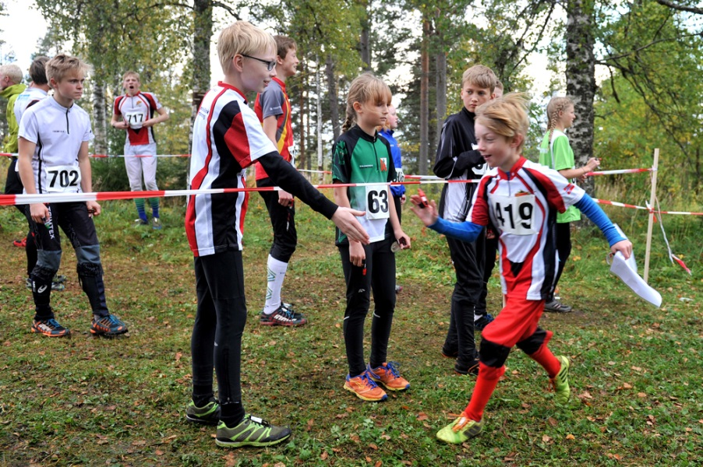
Har du lyst til å lære å orientere med kart og kompass? I mai arrangerer Stjørdals-Blink Orientering rekrutteringskvelder for alle fra åtte års alder og oppover.
Orientering er kjempegøy og passer for hele familien, unge og gamle, tykke og smale, spreke og utrente. Vanlige joggesko er det eneste utstyret du trenger for å være med.
Møt opp ved klubbhuset til Stjørdals-Blink kl. 18.00-19.00, og alt skjer i Sandskogan. Det blir instruksjon, enkle øvelser og løping med kart i nærområdet.
De aktuelle kveldene er:
- Torsdag 4. mai
- Torsdag 11. mai
- Torsdag 18. mai

Barn bør ha følge av foreldre eller andre foresatte disse kveldene, og meld helst fra på forhånd at du kommer til 922 26 559 / monica.haegstad@gmail.com
For dem som blir eller allerede er orienteringsfrelst, arrangerer vi også o-leir for aldersgruppen 8-13 år på Frigården 20.-21. mai.

